***РАННЯ РЕАБІЛІТАЦІЯ ДІТЕЙ З ІНВАЛІДНІСТЮ***

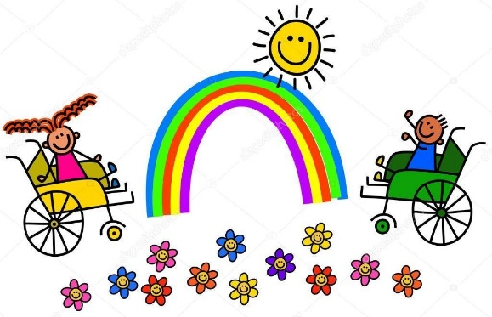**Зміст послуги:**

Рання реабілітація дітей з інвалідністю раннього віку (до 7 років) спрямовується на зменшення або подолання фізичних, психічних розладів та інтелектуальних вад, набуття побутових та соціальних навичок, розвиток здібностей, поступову повну або часткову інтеграцію в суспільство

**Хто може отримати:**

діти з інвалідністю з порушенням опорно-рухового апарату та центральної і периферичної нервової системи та члени їх родин віком до 7 років, які є клієнтами Центру реабілітації «Гармонія» ім. Р. Панасюк.

**Термін надання послуги:** тривалість три місяці

**У чому полягає соціальна послуга:**

Рання реабілітація забезпечує комплексний підхід до дитини з інвалідністю, який полягає в поєднанні різних видів та форм реабілітації, передбачає залучення до реабілітаційного процесу батьків або осіб, які їх замінюють, включає соціальну, психологічну, освітню, консультативну допомогу сім'ям, в яких виховуються діти з інвалідністю.

Рання реабілітація дітей з інвалідністю здійснюється відповідно до їх індивідуальних програм реабілітації і супроводжується медичним і психологічним спостереженням за ними

**Як отримати:** звернутися в Міський центр соціально-психологічної реабілітації дітей та молоді з функціональними обмеженнями «Гармонія» імені Раїси Панасюк за адресою: м. Вінниця, вул. В.Виниченка, буд. 5 або за телефоном 50-75-04 подати заяву про надання послуг з реабілітації, паспорт/свідоцтво про народження (для дітей до 14 років), ідентифікаційний код, копію індивідуальної програми реабілітації, копію медичного висновку

**Умови надання послуги: безкоштовно**